Практичне заняття №2

Тема: «***Фундаментальні взаємодії у природі***»

1. ***Основні типи фундаментальних взаємодій***

Уся різноманітність фізичних явищ та процесів природи зумовлена чотирма типами фундаментальних сил, або взаємодій: ***гравітаційною, електромагнітною*** i двома типами ядерних – ***слабкими*** та ***сильними*** (рис. 1.1, табл. 1.1). Не так давно зроблено спроби описати ці типи взаємодій у рамках єдиної математичної теорії. Ця теорія великого об’єднання пов’язала слабку ядерну взаємодію з електромагнітною, а зовсім недавно вдалося об’єднати з ними i сильну ядерну взаємодію.

***Гравітаційні взаємодії та гравітаційне поле.*** Гравітацію постійно відчуваємо у повсякденному житті. У природі між будьякими двома тілами, що мають деякі маси ***m1*** та ***m2***, завжди існує силовий взаємозв'язок, унаслідок якого відбувається їхнє взаємне притягання (див. рис. 1.1, табл. 1.1). Фізичне поле цієї взаємодії має назву гравітаційне поле.

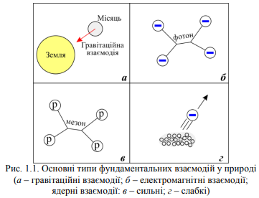

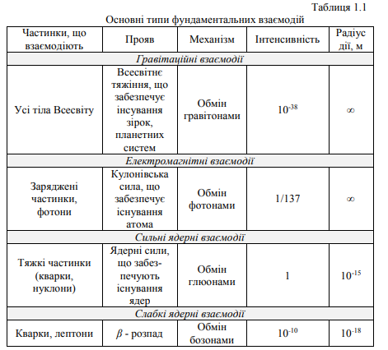

Сила гравітації діє між всіма матеріальними тілами у Всесвіті, наприклад, між зірками i планетами, її описують ***законом всесвітнього тяжіння Ньютона.*** Закон всесвітнього тяжіння має універсальний характер, оскільки притягання, або тяжіння, характерне для всіх тіл і проникає вільно через небесні тіла. Основними елементами гравітаційного поля Землі, які можна виміряти, є прискорення вільного падіння та друга похідна потенціалу сили тяжіння. За цими даними визначають, насамперед, форму Землі, що є важливим у геології та безпосередньо впливає на геологічні процеси, пов’язані з дією фізичних явищ і процесів. Елементи гравітаційного поля Землі також широко використовують у гравітаційній розвідці, навігації, метеорології тощо.

Згідно зі законом всесвітнього тяжіння, гравітаційна сила прямо пропорційна до маси тіл ***M1*** і ***M2*** та обернено пропорційна до квадрата відстані R між ними. Дві точкові маси притягують одна одну з силою, напрямленою вздовж прямої, яка їх з’єднує:

(1)

У цій формулі знак мінус означає, що маємо справу з силою притягання, де *R* – відстань між двома тілами; *M1* i *M2* – маси двох тіл. Величина G – універсальна гравітаційна стала, що має дуже важливе значення. Нехай *M1* i *M2* – дві однакові маси, наприклад, по 1 кг, R – відстань 1 м, тоді сила притягання між ними дорівнюватиме 6,7 · 10-11 H. Якщо значення G збільшується, то гравітаційна сила теж пропорційно збільшується. Твердження про універсальність гравітаційної сталої G означає таке: якщо виміряти силу між двома масами 1 кг, розділеними відстанню 1 м, то в будьякому місці Всесвіту в будь-який момент часу результат завжди матиме значення 6,7 · 10-11 H. Тому величина G поряд з іншими фундаментальними сталими є важливою і визначає структуру гравітаційних систем.

На одиницю точкової маси, що пов’язана з Землею, одночасно діють три сили, геометричну суму яких, або їхню рівнодійну, називають ***силою тяжіння***:

, (2)

де Fгр – сила притягання між точкою та всією масою Землі, визначена за формулою (1); Fвідц – відцентрова сила, що виникає внаслідок добового руху Землі навколо своєї осі; F' – сила притягання небесних тіл, теж визначена за формулою (1). Числове значення та напрям сили F' безперервно змінюється (через зміну взаємного положення Землі та небесних тіл), і це призводить до приливних змін сили тяжіння Fтяж.

Гравітаційна сила Fгр визначена розподілом мас у тілі Землі та її формою. Якщо в першому наближенні прийняти Землю як кулю, що складена з концентричних шарів сталої густини, то сила Fгр буде напрямлена до центра Землі і її визначатиме формула:

, (3)

де ***M*** та ***mі*** – відповідно, маса Землі та ***і***-ї точки; R – відстань від центра Землі до ***i***-ї точки. Для реальної Землі значення сили ***Fгр*** відрізнятиметься від значення, обчисленого за попередньою формулою.

Відцентрова сила ***Fвідц*** напрямлена по радіусу малого круга, по якому відбувається обертання Землі, її визначають за формулою:

*,* (4)

де ω – кутова швидкість обертання Землі; R – відстань від осі обертання до і-ої точки.

Максимуму сила Fвідц досягає на екваторі, де її напрям є протилежним до напряму сили тяжіння Fтяж. Відцентрова сила прагне зменшити силу тяжіння.

Якщо прийняти масу точки, що притягується, за одиницю, то сила тяжіння чисельно дорівнюватиме прискоренню вільного падіння g. Тому часто замість терміна “прискорення вільного падіння” використовують скорочено “сила тяжіння”. Ця сила утримує тіла і предмети на поверхні Землі. У системі СІ прискорення g вимірюють у метрах за секунду в квадраті [м/с2 ]. Унаслідок сплющеності Землі прискорення вільного падіння на екваторі є меншим, ніж на полюсах. Середнім стандартним значенням прискорення вільного падіння для виконання розрахунків прийнято прискорення падіння тіла на широті 45° і на висоті рівня моря, яке дорівнює 9,80665 м/с2 (згідно з рішенням третьої Генеральної конференції з мір та ваг, 1901 р.). У різних точках земної поверхні залежно від географічної широти й висоти над рівнем моря числове значення g є неоднаковим, воно змінюється приблизно від 9,83 м/с2 на полюсах до 9,78 м/с2 на екваторі.

Відхилення від стандартного значення зумовлене низкою причин: 1) ***обертанням Землі***. Унаслідок обертання Землі завдяки дії доцентрової сили прискорення вільного падіння тіла на полюсах вище, ніж на екваторі; 2) ***формою Землі***. Земля – не ідеальна сфера, а має сплюснуту на полюсах форму; 3) ***висотою над рівнем моря***; 4) ***неоднорідністю Землі***.

Способи вимірювання земного тяжіння (прискорення вільного падіння): 1) за допомогою математичного маятника вимірюванням його довжини і періоду коливань T; 2) вимірювання часу вільного падіння без початкової швидкості й використання формули h = gt2 / 2 або g = 2h / t2 , де h – висота; t – час падіння.

Отже, прискорення вільного падіння – прискорення, що його отримує тіло, рухаючись під впливом сили тяжіння Землі. Прискорення – векторна фізична величина, похідна швидкості за часом і за значенням, дорівнює зміні швидкості тіла за одиницю часу. Прискорення вільного падіння залежить від географічної широти, місцезнаходження тіла, висоти над рівнем моря та інших чинників і не залежить від маси тіл, однак сильно змінюється залежно від маси самої планети та від розташування тіла на ній (зміна від полюса до екватора).

Числове значення прискорення вільного падіння на невеликих висотах h (у метрах) над рівнем моря на певній географічній широті φ отримують з такої формули: gφ = 9,780327 (1 + 0,0053024 sin2 φ – – 0,00000058 sin2 2φ) – 0,0003086 h.

На прискорення вільного падіння впливають: 1) обертання Землі навколо власної осі: максимальне значення на полюсах, мінімальне на екваторі; 2) деформації Землі: на зменшення значення g на екваторі впливає і те, що екваторіальний радіус Землі більший від полярного; 3) значення g більше на довільній широті, там, де містяться поклади залізної й інших важких руд, менше — над родовищами газу. Тому пов’язане із прискоренням вільного падіння гравітаційне поле Землі має теж складну структуру, зумовлену неоднорідністю речовини земної кори та мантії. Отже, гравітаційне поле прийнято розділяти на дві частини: нормальне гравітаційне поле та залишкове аномальне поле.

Електромагнітні сили та взаємодії (див. рис. 1.1, табл. 1.1). Як електрика, так i магнетизм зумовлені електричним зарядом. Сила взаємодії між двома електричними зарядами складно залежить від їхнього положення та від руху, оскільки електричний i магнітний ефекти взаємозалежні. Однак є один простий випадок, який виникає, коли два заряди нерухомі. Якщо заряди, відповідно, дорівнюють q1 i q2 та кожен зосереджений у певній точці, то взаємодія між ними Fк є власне електричною й описувана формулою (законом Кулона), що майже ідентична формулі (1.1):

(5)

де q1 та q2 – два заряди; r – відстань між зарядами; k = 1/4𝜋𝜀𝜀0 – коефіцієнт пропорційності, або електростатична стала; 𝜀0 – електрична стала; 𝜀 – діелектрична стала або діелектрична проникність, яка є характерною для певного середовища.

Отже, закон Кулона звучить так: сила взаємодії двох нерухомих точкових електричних зарядів q1 і q2 прямо пропорційна до добутку модулів зарядів та обернено пропорційна до квадрата відстані r між ними, напрямлена вздовж прямої, що їх з’єднує, і залежить від середовища, у якому вони містяться. Отже, закон Кулона можна виразити такими узагальненими формулами:

(у скалярній формі);

(у векторній формі).

Сила електричної взаємодiї напрямлена вздовж прямої, яка з’єднує заряди, i є силою притягання або вiдштовхування залежно вiд знакiв зарядів q1 i q2 (рис. 1.2). Коефіцієнт k – унiверсальна електростатична стала, яка визначає iнтенсивнiсть електромагнiтної взаємодiї, її значення становить 8,85 ∙ 10-12 (Ф/м або Н·м2 /Кл2).

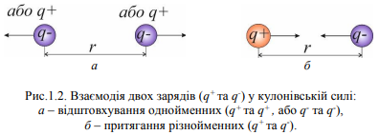

Отже, електричний заряд – це фізична величина, яка характеризує властивості частинок або тіл вступати в електромагнітні силові взаємодії. У природі є два види електричних зарядів: позитивні та негативні. Заряд протона вважають позитивним, а електрона – негативним. Заряди можуть передаватись (наприклад, під час контакту) від одного тіла до іншого. Отже, електричний заряд завжди пов’язаний з елементарними частинками (електронами, протонами тощо). Величина заряду цих частинок однакова – у міжнародній системі одиниць СI вона дорівнює 1,6 ∙ 10-19 Кл.

На відміну від маси, електричний заряд не є невід’ємною характеристикою тіла. Одне і те ж тіло за різних умов може мати різний електричний заряд. Однойменні заряди відштовхуються, а різнойменні – притягуються. У цьому також виявляється принципова відмінність електромагнітних сил від гравітаційних. Гравітаційні сили завжди є силами притягання.

Що стосується магнітних сил, то немає експериментального твердження про існування магнітного заряду, подібного до електричного, а магнітні сили повністю породжувані електричними струмами, тобто рухомими електричними зарядами. Отже, заряди визначають інтенсивність як електричного, так i магнітного фізичних полів.

Ядерні сили та взаємодії (див. рис. 1.1, табл. 1.1). Сильна ядерна взаємодія значно складніша за природою, ніж інші типи взаємодій. Вона відповідає за утримання протонів і нейтронів в атомному ядрі. Якби не було сильної взаємодії, то ядра розпадалися б через електричне відштовхування протонів, що мають однойменні заряди. Для цього випадку можна ввести величину gs, яка аналогічна електричному заряду, однак є значно більшою, як видно з визначення “сильна взаємодія”. Однак поняття gs має лише граничне значення. По-перше, сильна взаємодія не підлягає закону зворотної пропорційності до квадрата відстані типу формул (1.1), (1.3). Вона швидко зменшується до нуля за межами ефективної області радіусом близько 10-15 м. По-друге, як бачимо, протони i нейтрони (див. рис. 1.1, табл. 1.1) складаються з дрібніших частинок, тому всередині них теж виявляється дуже сильна взаємодія. Взаємодії між протонами i нейтронами – це відбиття взаємодії всередині самих нуклонів. А оскільки ми ще далекі від розуміння внутрішньої будови протонів і нейтронів, то поняття gs використовуватимемо тут як мірило ефективності сильної взаємодії.

Слабка взаємодія відповідає за низку ядерних процесів, серед яких один із найвідоміших – перетворення нейтронів у протони (βрозпад). Слабка взаємодія сильніше виявляється у перетворенні частинок, ніж у їхньому русі. Тому ефективність слабкої взаємодії можна схарактеризувати універсальною сталою зв’язку gw, що визначає швидкість, з якою пов’язані такі процеси, як розпад нейтрона.

***2. Поняття про фізичні та геофізичні поля та їхні характеристики***

***Фізичне поле*** – це простір, який можна схарактеризувати деякими значеннями сталого або змінного з часом параметра в кожній його точці. Такі параметри і відповідні їм поля можуть бути скалярними та векторними. Фізичне поле буває *однорідним* (якщо значення та напрям фізичної величини в усіх точках простору однакові) або *неоднорідним* (коли характеристики певного параметра від точки до точки в межах простору є змінними).

Фізика літосфери є саме тією наукою, основне завдання якої – вивчення й аналіз фізичних полів Землі. Вона охоплює такі підрозділи, які зосереджені на вивченні конкретних фізичних полів:

1. сейсмологія – наука, що вивчає закономірності проходження сейсмічних хвиль усередині Землі, її сейсмічність та причини виникнення землетрусів;
2. геоелектрика – вивчення електричної моделі Землі і закономірностей поширення електромагнітних полів усередині;
3. геомагнетизм – вивчає магнітне поле Землі, його зміни в часі, причини виникнення полярних сяйв та ін.;
4. геотермія – вивчає температурний режим усередині Землі та її температурні аномалії;
5. гравіметрія – вивчає гравітаційне поле, фігуру Землі й розподіл густини в надрах Землі.

Характеристиками будь-якого фізичного поля Землі є напруженість та потенціал.

***Напруженість та потенціал фізичних полів***. Основною характеристикою фізичних полів є сила, з якою ці поля діють на одиничне джерело (електричний заряд, масу, енергію), її називають ***напруженістю поля Е***. Напруженість Е є векторною величиною, яка спрямована в напрямі дії сили напруження. Якщо сила орієнтована по радіусу від джерела, то напруженість уважають додатною, а якщо до джерела – від’ємною.

Напруженість фізичних полів можна оцінити через потенціал – енергетичну характеристику поля, що чисельно дорівнює роботі, яку необхідно виконати, щоб перемістити одиничний об’єкт взаємодії з заданої точки простору в нескінченність за умови, що напруженість у нескінченності дорівнює нулю. Ця робота надає джерелу деякий енергетичний потенціал U. Між Е і U є такий взаємозв’язок: Е = – grad U: градієнт напрямлений у бік збільшення потенціалу, а напруженість – у бік його зменшення.

*Диференціальну залежність між напруженістю та потенціалом для гравітаційного поля визначає формула:*

(6)

*Інтегральну залежність між потенціалом та напруженістю гравітаційного поля можна записати у вигляді формули:*

(7)

***Геофізичні поля***. Фізичне поле, особливості якого визначені геологічною будовою земної кори, можна назвати геофізичним полем. Геофізичні поля визначають, наприклад, характер та напрям міграції електричних заряджених частинок, процеси розчинення, окиснення, осування гірських порід та ін. Вони зумовлюють рух повітряних мас і природних вод, визначають диференціацію речовини за густиною.

Між будовою земної кори і геофізичним полем є певна відповідність – конкретній геологічній будові відповідає конкретне геофізичне поле. Тому від наявності та впливу певних фізичних полів та певної геологічної будови виділяють геофізичні методи вивчення Землі: гравірозвідку, магніторозвідку, електророзвідку, сейсморозвідку, радіометрію, геотермічні методи, основою яких є вивчення геофізичних полів, їхнього впливу на зміни фізикохімічних властивостей у Землі тощо.

Геофізичні поля дають змогу вивчати внутрішню будову і фізико-хімічні властивості Землі, проводити розвідування корисних копалин та виявляти взаємодію геосфер між собою. З усіх геофізичних полів найважливішими для геологічних процесів є гравітаційне, електромагнітне, теплові поля, поля пружних сейсмічних коливань, тобто ті фізичні поля, що, головно, визначають обмін енергією та речовиною геосфер у планетарному масштабі.

*Нижче наведено приклади деяких задач.*

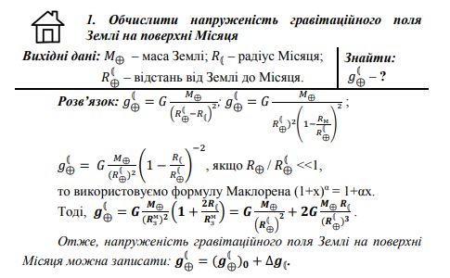

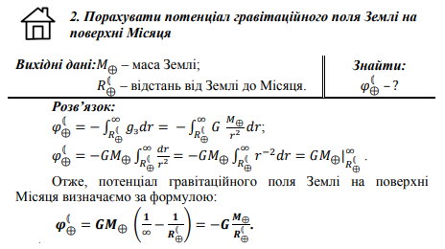

***Завдання для самостійної роботи та самоконтролю***

1. *Які космічні тіла найбільше впливають на земні процеси всередині та на поверхні Землі через їхнє гравітаційне поле?*
2. *Поясніть формулу для визначення гравітаційної сили.*
3. *Що таке гравітаційні аномалії та причини їх існування?*
4. *Напишіть і поясніть формулу для визначення сили тяжіння.*
5. *Чим відрізняється сила тяжіння від сили гравітації?*
6. *Де виникають відцентрові сили, що входять до формули визначення сили тяжіння?*
7. *За якою формулою визначають відцентрові сили? Поясніть її.*
8. *Яка роль магнітосфери на Землі?*
9. *Який супутник має власне магнітне поле. (Відповідь: Ганімед, супутник Юпітера).*
10. *Що таке полярне сяйво? Причини його виникнення, де його можна спостерігати на Землі, чому?*
11. *Порівняти силу взаємодії (гравітаційну й електричну) для двох електронів (двох протонів), що перебувають на відстані r один від одного.*
12. *. Дати визначення “напруженості” будь-якого поля.*
13. *Дати визначення “потенціалу” будь-якого поля.*
14. *Обчислити напруженість гравітаційного поля Землі на екваторі, на полюсі, у Маріанській западині та на г. Еверест.*
15. *Визначити, де прискорення вільного падіння є більшим – на полюсі чи на екваторі? Чому?*